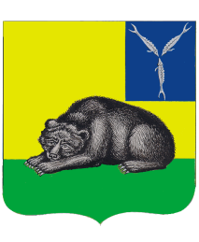
ВОЛЬСКОЕ МУНИЦИПАЛЬНОЕ СОБРАНИЕ
ВОЛЬСКОГО МУНИЦИПАЛЬНОГО РАЙОНА
САРАТОВСКОЙ ОБЛАСТИ

РЕШЕНИЕ

от 27.03.2017 г. № 5/8-91 г. Вольск

О внесении изменений в Правила землепользования и застройки
Терсинского муниципального образования Вольского муниципального
района Саратовской области, утвержденные Решением Совета
Терсинского муниципального образования от 29.12.2012 г. № 3/23-81.

Руководствуясь статьями 30-33 Градостроительного кодекса Российской Федерации, Федеральным законом от 06.10.2003 года № 131-ФЗ «Об общих принципах организации местного самоуправления в Российской Федерации», ст. 34.1 Федерального закона от 25.06.2002 г. № 73-ФЗ «Об объектах культурного наследия (памятниках истории и культуры) народов Российской Федерации», на основании Устава Вольского муниципального района Саратовской области, Вольское муниципальное Собрание

РЕШИЛО:

1. Внести в Правила землепользования и застройки Терсинского муниципального образования Вольского муниципального района Саратовской области, утвержденные Решением Совета Терсинского муниципального образования от 29.12.2012 г. № 3/23-81, следующие изменения:

1) Схему градостроительного зонирования Терсинского сельского поселения Вольского муниципального района Саратовской области изложить в новой редакции, (приложение № 1);
2) Фрагмент 1 и 2 Карты градостроительного зонирования территории Терсинского сельского поселения Вольского муниципального района Саратовской области. Схему градостроительного зонирования территории населенных пунктов - село Терса и ст. Терса изложить в новой редакции (приложение № 2);
3) Фрагмент 3 Карты градостроительного зонирования территории Терсинского сельского поселения Вольского муниципального района Саратовской области. Схему градостроительного зонирования территории населенных пунктов - село Тепловка изложить в новой редакции, (приложение № 3).

2. Контроль за исполнением настоящего решения возложить на главу Вольского муниципального района.

3. Настоящее решение вступает в силу со дня его официального опубликования.

Глава Вольского
муниципального района В.Г. Матвеев

Председатель Вольского
муниципального Собрания А.И. Краснов

Приложение № 1
к Решению Вольского
муниципального Собрания
от 27.03.2017 г. № 5/8-91

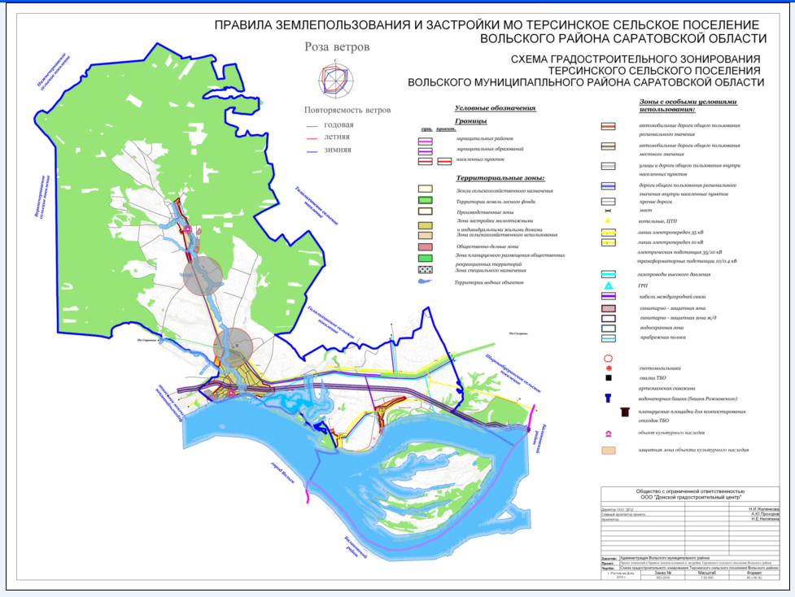

Верно:
Начальник отдела
муниципального Собрания Т.Е. Помякушина

Приложение № 2
к Решению Вольского
муниципального Собрания
от 27.03.2017 г. № 5/8-91

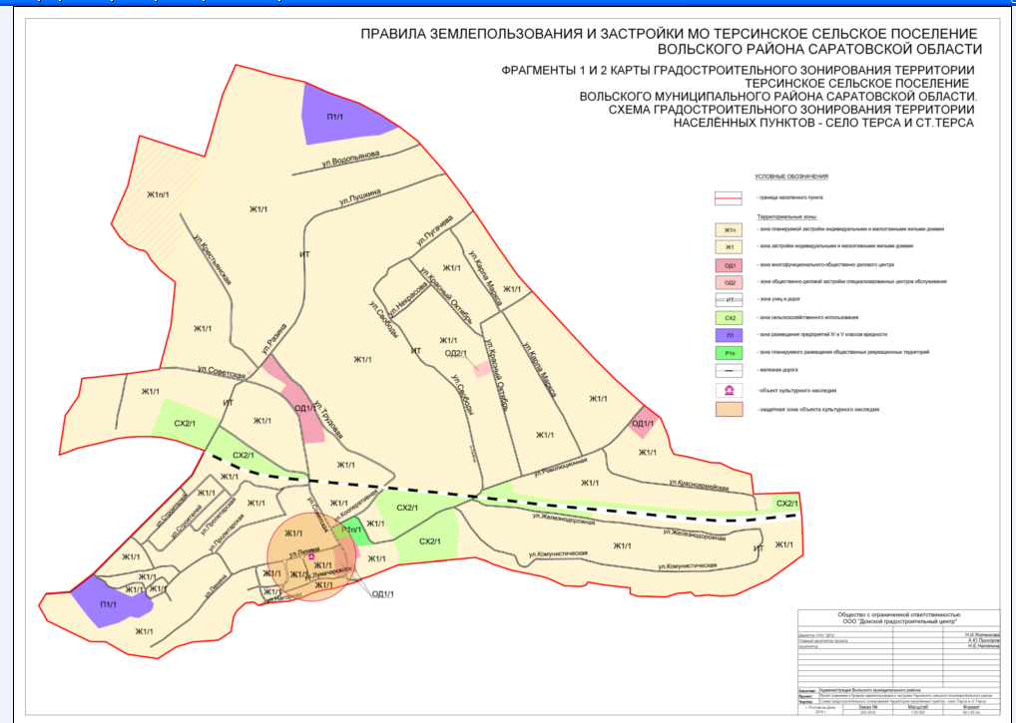

Верно:
Начальник отдела
муниципального Собрания Т.Е. Помякушина

Приложение № 3
к Решению Вольского
муниципального Собрания
от 27.03.2017 г. № 5/8-91
подготовке проекта

В
Верно:
Начальник отдела
муниципального Собрания Т.Е. Помякушина

вил

